数字型温湿度模DHT1-AS.块规格书

一、产品概述
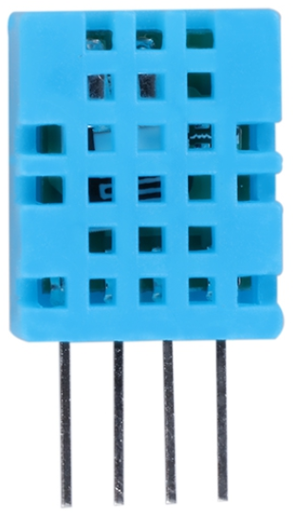
DHT11-AS数字温湿度传感器是一款含有已校准数字信号输出的温湿度复合传感器。它应用专用的数字模块采集技术和温湿度传感技术，确保产品具有极高的可靠性与卓越的长期稳定性。传感器包括一个电阻式感湿元件和一个NTC测温元件，并与一个高性能8位单片机相连接。因此该产品具有品质卓越、超快响应、抗干扰能力强、性价比极高等优点。每个DHT11-AS传感器都在极为精确的湿度校验室中进行校准。校准系数以程序的形式储存在OTP内存中，传感器内部在检测信号的处理过程中要调用这些校准系数。单线制串行接口，使系统集成变得简易快捷。超小的体积、极低的功耗，且可长距离通讯，使其成为各类应用甚至最为苛刻的应用场合的最佳选则。产品为4 针单排引脚封装。连接方便，特殊封装形式可根据用户需求而提供。

二、应用范围
暖通空调、除湿器、测试及检测设备、消费品、汽车、自动控制、数据记录器、气象站、家电、湿度调节器、医疗、其他相关湿度检测控制。

三、产品亮点
成本低、长期稳定、品质卓越、超快响应、抗干扰能力强、、超长的信号传输距离、数字信号输出、精确校准。

四、外形尺寸（单位：mm）

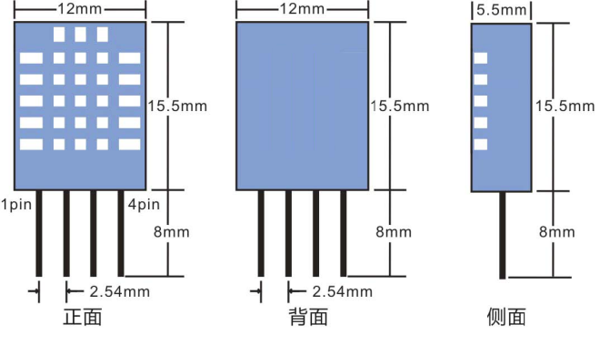

五、产品参数
1）相对湿度
分 辨 率：1%RH，12Bit
重 复 性：±1%RH
量程范围：15~95 %RH
精 度： 0－50℃为±5%RH
响应时间：1/e(63%)25℃ 6s
1m/s空气 6s
迟 滞：<±0.3%RH
长期稳定性：<±0.5%RH/yr

2）温度
分 辨 率：0.1℃,12Bit
重 复 性：±0.2℃
量程范围：-20.0℃~80.0℃
精度：0～60℃ ±1℃
响应时间：1/e(63%) 10S

3）电气特性
供 电：DC 3.3~5.5V
供电电流：测量2.5mA 待机 2μA
采样周期：次 大于2秒

4）引脚说明
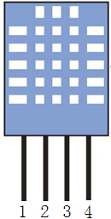
Pin | 名称 | 注释
1 | VDD | 供电3.3~5.5VDC
2 | DATA | 串行数据，单总线
3 | NC | 空脚，请悬空
4 | GND | 接地，电源负极
传感器供电电压为3.3~5.5V，传感器上电后，要等待1s 以越过不稳定状态在此期间无需发送任何指令。电源引脚（VDD，GND）之间可增加一个100nF 的电容，用以去耦滤波。
5）电气特性 VDD=5V，T = 25℃
参数 | 条件 | min | typ | max | 单位
供电 | DC | 3.3 | 5 | 5.5 | V
供电电流 | 测量 | 0.5 |  | 2.5 | mA
供电电流 | 平均 | 0.2 |  | 1 | mA
供电电流 | 待机 |  |  | 2 | uA
采样周期 | 秒 | 1 |  |  | 次

六、典型电路
应用电路如下图，模块数据接口内置10kΩ上拉电阻，当大于3米时需根据实际情况外接合适的上拉电阻。
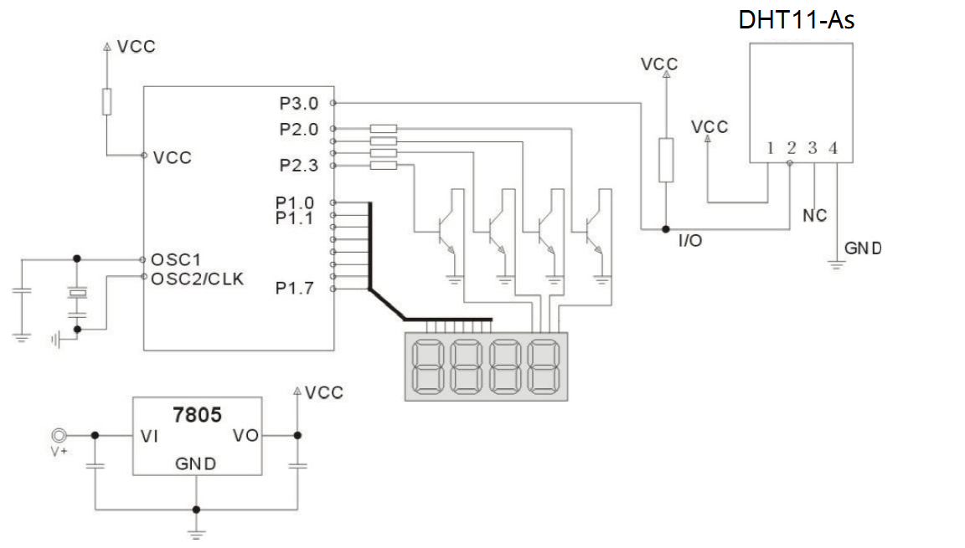
图1
微处理器与DHT11-AS的连接典型应用电路如上图所示，DATA上拉后与微处理器的I/O端口相连。
- 典型应用电路中建议连接线长度短于10米时用5.1K上拉电阻，大于10米时根据实际情况降低上拉电阻的阻值。
2. 使用3.3V电压供电时连接线长度不得大于20cm。否则线路压降会导致传感器供电不足，造成测量偏差。
3. 每次读出的温湿度数值是上一次测量的结果，欲获取实时数据,需连续读取两次，但不建议连续多次读取传感器，每次读取传感器间隔大于5秒即可获得准确的数据。
七、通信协议
1）通信接口(单线双向)
DHT11-AS器件采用简化的单总线通信。单总线即只有一根数据线，系统中的数据交换、控制均由单总线完成。设备（主机或从机）通过一个漏极开路或三态端口连至该数据线，以允许设备在不发送数据时能够释放总线，而让其它设备使用总线；单总线通常要求外接一个约5.1kΩ的上拉电阻，这样，当总线闲置时，其状态为高电平。由于它们是主从结构，只有主机呼叫从机时，从机才能应答，因此主机访问器件都必须严格遵循单总线序列，如果出现序列混乱，器件将不响应主机。
◎单总线传送数据位定义
DATA用于微处理器与DHT11-AS之间的通讯和同步,采用单总线数据格式，一次传送40位数据，
高位先出。数 据 格 式 :8bit湿度整数数据+8bit湿度小数数据+8bit温度整数数据+8bit温度小数数据+8bit校验位。
◎校验位数据定义
“8bit湿度整数数据+8bi湿度小数数据+8bit温度整数数据+8bit温度小数数据”8bit校验位等于所得结果的末8位。

名 称 | 单总线格式定义
起始信号 | 主机向数据总线(DATA)输出低电平至少1ms唤醒DHT11-As模块且让模块稳定，然后切换成输入(上拉或浮空),释放数据总线。
响应信号 | DHT11-AS检测到主机释放数据总线(DATA),切换成输出，向数据总线输出低电平 83µs，再输出高 电平87µs， 以响应主机的起始信号。
传输数据 | 接着DHT11-AS通过数据总线(DATA)向主机发送40-bit温湿度数据,然后发送1个结束信号，完成一次数据发送，然后切换成输入，释放数据总线。
数据格式 | 1byte湿度整数数据+1byte湿度小数数据+1byte温度整数数据+1byte温度小数数据+1byte校验位，字节高位在前
湿度 | 湿度高字节为湿度整数部分数据，湿度低字节为湿度小数部分数据
温度 | 温度高字节为温度整数数据，温度低字节为温度小数数据，若低字节的bit7为0表示正温度，为1表示负温度
校验位 | 校验位＝(湿度高位+湿度低位+温度高位+温度低位)取结果的低8位

示例一：接收到的40位数据为：

0011 0101 | 0000 0110 | 0001 1000 | 0000 0100 | 0101 0111
湿度高8位  计算： | 湿度低8位 | 温度高8位 | 温度低8位 | 校验位
00110101+00000110+00011000+00000100=01010111
接收数据正确：
湿度：00110101(整数)=35H=53%RH 00000110(小数)=06H=0.6%RH =>53%RH+0.6%RH=53.6%RH
温度：00011000(整数)=18H=24℃ 00000100(小数)=04H=0.4℃ =>24℃+0.4℃=24.4℃

◎特殊说明：
当温度低于0℃时温度数据的低字节的bit7为1。示例：-10.1℃表示为0000101010000001
温度：00001010(整数)=0AH=10℃，00000001(小数)=01H＝0.1℃
=>-(10℃+0.1℃)＝-10.1℃
示例二：接收到的40位数据为：

0011 0101 | 0000 0000 | 0001 1000 | 0000 0100 | 0100 1001
湿度高8位  计算： | 湿度低8位 | 温度高8位 | 温度低8位 | 校验位
0011 0101+00000000+00011000+00000100＝ 0101 0001
0101 0001不等于0100 1001
本次接收的数据不正确，放弃，重新接收数据。
◎数据时序图
用户主机（MCU）发送一次开始信号后，DHT11-AS从低功耗模式转换到高速模式，待主机开始信号结束后，模块发送响应信号，送出40bit的数据，并触发一次信采集。
信号发送如图3所示。
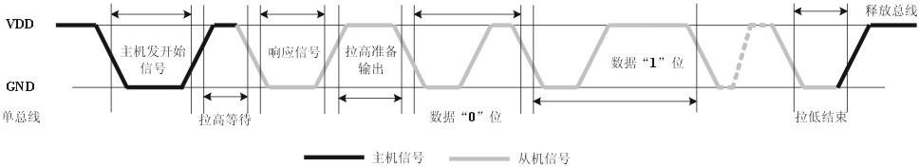

图3 数据时序图
注：主机从数字模块读取的温湿度数据总是前一次的测量值，如两次测间隔时间很长，请连续读两次以第二次获得的值为实时温湿度值。

◎外设读取步骤
主机和从机之间的通信可通过如下几个步骤完成（外设（如微处理器）读取数字模块的数据的步骤）。
步骤一:
DHT11-AS上电后（要等待1S以越过不稳定状态在此期间不能发送任何指令），测试环境温湿度数据，并记录数据，同时DATA数据线由上拉电阻拉高一直保持高电平； 此时DHT11-AS的DATA引脚处于输入状态，时刻检测外部信号。
步骤二:
微处理器的I/O设置为输出同时输出低电平，且低电平保持时间不能低于1ms，然后微处理器的I/O设置为输入状态，由于上拉电阻，微处理器的I/O即DHT11-AS的DATA数据线也随之变高，等待DHT11-AS作出回答信号。发送信号如图4所示：
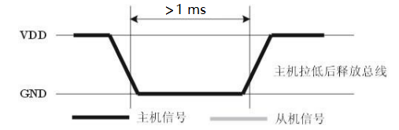
图4 主机发送起始信号
步骤三:
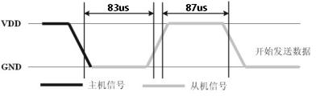
DHT11-AS的DATA引脚检测到外部信号有低电平时，等待外部信号低电平结束，延迟后的DATA引脚处于输出状态，输出83微秒的低电平作为应答信号，紧接着输出87微秒的高电平通知外设准备接收数据，微处理器的I/O此时处于输入状态，检测到I/O有低电平（回应信号） 后，等待87微秒的高电平后的数据接收，发送信号如图5所示：
图5 从机响应信号

步骤四:
由DHT11-AS的DATA引脚输出40位数据，微处理器根据I/O电平的变化接收40位数据，位数据“0”的格式为：54微秒的低电平和23-27微秒的高电平，位数据“1”的格式为：54微秒的低电平加68-74微秒的高电平。位数据“0”、“1”格式信号如图6所示：
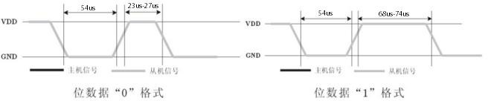

图6

结束信号：
DHT11-AS的DATA引脚输出40位数据后，继续输出低电平54微秒后转为输入状态，由于上拉电阻随之变为高电平。但DHT11-AS内部重测环境温湿度数据，并记录数据，等待外部信号的到来。
表4 单总线信号特性
符号 | 参数 | min | type | max | 单位
Tbe | 主机起始信号拉低时间 | 1 |  | 30 | ms
Tgo | 主机释放总线时间 | 10 | 13 | 20 | µS
Trel | 响应低电平时间 | 81 | 83 | 85 | µS
Treh | 响应高电平时间 | 85 | 87 | 88 | µS
TLOW | 信号“0”、“1”低电平时间 | 52 | 54 | 56 | µS
TH0 | 信号“0”高电平时间 | 23 | 24 | 27 | µS
TH1 | 信号“1”高电平时间 | 68 | 71 | 74 | µS
Ten | 传感器释放总线时间 | 52 | 54 | 56 | µS
注：为保证传感器的准确通讯，用户在读取信号时，请严格按照表 4 和图 3 中的参数和时序进行设计.

◎数据解码建议
主机在读取从机的87us响应高电平信号时，采用指令循环计数的方式，计数结果除以2做为数据解码的基准。在读取数据 0(高24us)或1(高71us)时采用和读取响应信号相同的指令循环计数方式，并把结果与基准作比较，小于基准则为0， 大于基准则为1。

◎代码例程：

#define P_Rx Px.x // 总线的IO口线
#define Rx_0() xxx // P_Rx输出低
#define Rx_1() xxx // P_Rx输入上拉

unsigned char Rx_Buf[5]; // 数据缓存

unsigned char Receive_DHT11(void);
unsigned char DHT11_Acknowledge(void);
unsigned char Bus_HighCount(void);
unsigned char ReadBus_Byte(unsigned char w);

/*****************************************
* 函数名称:
* 函数功能: 读取DHT11模块数据, 存放到Rx_Buf[]
* 入口参数: 无
* 出口参数: 0--无效; 1--有效
* 备注:
*****************************************/
unsigned char Receive_DHT11(void)
{
unsigned char i;
unsigned char w;

......; // 主控已经输出低启动读取DHT11数据

Rx_1(); // 主控切换成输入上拉, 释放总线

if (DHT11_Acknowledge() == 0) // DHT11无应答, 退出
{
return 0;
}

w = Bus_HighCount(); // 头码信号宽度
w >>= 1; // 宽度/2

if (w == 0)
{
return 0;
}

for (i=0; i<5; i++) // 读取总线数据
{
Rx_Buf[i] = ReadBus_Byte(w);
}

w = 0; // 校验
for (i=0; i<4; i++)
{
w += Rx_Buf[i];
}

if (w == Rx_Buf[4])
{
return 1;
}
else
{
return 0;
}
}

/*****************************************
* 函数名称:
* 函数功能: 检测DHT11应答
* 入口参数: 无
* 出口参数: 0--无应答; 1--有应答
* 备注:
*****************************************/
unsigned char DHT11_Acknowledge(void)
{
unsigned char i;

i = 0;

while(++i)
{
_nop_(); // 需依MCU运行时钟频率适当调整延时,确保100us左右退出
if (P_Rx == 0) break; // 读到总线状态为低, 有应答,退出
}

return i;
}

/*****************************************
* 函数名称:
* 函数功能: 总线高状态计数
* 入口参数: 无
* 出口参数: 计数值
* 备注:
*****************************************/
unsigned char Bus_HighCount(void)
{
unsigned char i;
unsigned char cnt;

i = 0;
cnt = 0;

while(++i)
{
_nop_(); // 需依MCU运行时钟频率适当调整延时,确保100us左右退出
if (P_Rx == 1) break; // 读到总线状态为高则退出
}

if (i != 0)
{
while (++cnt)
{
_nop_(); // 需依MCU运行时钟频率适当调整延时,确保100us左右退出
if (P_Rx == 0) break; // 读到总线状态为低则退出
}
}

return cnt;
}

/*****************************************
* 函数名称:
* 函数功能: 读取总线数据字节
* 入口参数: 总线高宽度参考量
* 出口参数: 数据字节
* 备注:
*****************************************/
unsigned char ReadBus_Byte(unsigned char w)
{
unsigned char dat, i;
unsigned char w1;

dat = 0;

for (i=0; i<8; i++)
{
dat <<= 1;

w1 = Bus_HighCount();

if (w1 >= w)
{
dat++;
}
}

return dat;
}

八、应用信息
1) 工作与贮存条件
超出建议的工作范围可能导致高达3%RH的临时性漂移信号。返回正常工作条后，传感器会缓慢地向校准状态恢复。要加速恢复进程/可参阅7.3小节的“恢复处理”。在非正常工作条件下长时间使用会加速产品的老化过程。
2) 暴露在化学物质中
电阻式湿度传感器的感应层会受到化学蒸汽的干扰，化学物质在感应层中的扩散可能导致测量值漂移和灵敏度下降。在一个纯净的环境中，污染物质会缓慢地释放出去。下文所述的恢复处理将加速实现这一过程。高浓度的化学污染会导致传感器感应层的彻底损坏。

3) 恢复处理
置于极限工作条件下或化学蒸汽中的传感器，通过如下处理程序，可使其恢复到校准时的状态。在50-60℃和< 10%RH的湿度条件下保持2小时（烘干）；随后在20-30℃和>70%RH的湿度条件下保持5小时以上。
4) 温度影响
气体的相对湿度，在很大程度上依赖于温度。因此在测量湿度时，应尽可能保证湿度传感器在同一温度下工作。如果与释放热量的电子元件共用一个印刷线路板，在安装时应尽可能远离电子元件，并安装在热源下方，同时保持外壳的良好通风。为降低热传导，印刷电路板其它部分的铜镀层应尽可能最小，并在两者之间留出一道缝隙。
5）焊接信息：手动焊接，在最高260℃的温度条件下接触时间须少于10秒。
6）注意事项
- 避免结露情况下使用。
- 长期保存条件：温度10~40℃，湿度60％以下。
- 光线长时间暴露在太阳光下或强烈的紫外线辐射中，会使性能降低。
- 配线注意事项DATA信号线材质量会影响通讯距离和通讯质量,推荐使用高质量屏蔽线。
九、许可证协议
未经版权持有人的事先书面许可，不得以任何形式或者任何手段，无论是电子的还是机械的（其中包括影印），对本手册任何部分进行复制，也不得将其内容传达给第三方。本说明手册内容如有变更，恕不另行通知。
本公司和第三方拥有软件的所有权，用户只有在签订了合同或软件使用许可证后方可使用。

十、警告及人身伤害
勿将本产品应用于安全保护装置或急停设备上，以及由于该产品故障可能导致人身伤害的任何其它应用中。不得应用本产品除非有特别的目的或有使用授权。在安装、处理、使用或维护该产品前要参考产品数据表及应用指南。如不遵从此建议，可能导致死亡和严重的人身伤害。 本公司将不承担由此产生的人身伤害及死亡的所有赔偿，并且免除由此对公司管理者和雇员以及附属代理商、分销商等可能产生的任何索赔要求，包括：各种成本费用、赔偿费用、律师费用等等。

十一、品质保证
本公司对其产品的直接购买者提供为期12个月的质量保证(自发货之日起计算)。以公司出版的该产品的数据手册的技术规格为准。如果在保质期内，产品被证质量实有缺陷，公司将提供免费的维修或更换。用户需满足下述条件：
- 该产品在发现缺陷14天内书面通知公司；
- 该产品应由购买者付费寄回到公司；
- 该产品应在保质期内。
本公司只对那些应用在符合该产品技术条件的场合而产生缺陷的产品负责。公司对其产品应用在那些特殊的应用场合不做任何的保证、担保或是书面陈述。同时公司对其产品应用到产品或是电路中的可靠性也不做任何承诺。

